基于 FPGA 的声音科普交互展示系统

摘要
本作品面向课堂实验与科普展台，设计了一套基于安路 EG4S20 FPGA 的声音科普交互展示系统。系统以声音波形、音高与频率、音量与振幅、音乐与混音四个页面构成实验序列，通过板载按键改变声音参数，将实际输出音频转换为实时波形，并与说明图片、中文字幕及参数信息共同通过 HDMI 输出，使声音的听觉变化与可观察的图形变化相互对应。
系统从 TF 卡读取不同分辨率的 24 位 BMP 图片，经 FPGA 最近邻缩放统一为 640×480，利用 SDRAM 双缓冲和帧边界握手完成连续显示及淡入淡出转场。音频采用数字相位累加、查表和定点运算产生正弦波、三角波、方波及循环旋律，支持 220、440、880 Hz 频率切换、四档实验幅度、周期提示音与背景音乐混合。波形区将 512 个实际 PCM 样本映射到 576×64 像素，配合固定纵轴增益、过零触发和双缓冲发布，支持直观比较。
应用控制、图像处理、音频生成和数据调度由 FPGA 完成，底层 SDRAM、PLL 和 HDMI 接口使用配套 IP，电脑仅用于素材准备、开发和下载。当前版本完成五类扩展功能的代码实现；现有 26 项仿真回归日志均记录通过，TD 指定构建的最终 setup WNS 为 +0.955 ns、hold WNS 为 +0.003 ns。上述结果为离线验证记录。本文另附上板显示实拍，其对应位流版本和完整测试记录尚未提供，不能据此认定声音播放、全部交互及长期运行已通过验收。
关键词：FPGA；声音科普；HDMI；图像缩放；音频合成；波形可视化

第一部分 作品概述

1.1 功能与特性
系统围绕四个声音实验页面提供听觉与视觉联动。第一页比较相同基频下的三种波形；第二页比较不同频率下的音高与周期；第三页固定频率并改变振幅；第四页展示循环音乐、周期提示音及混合结果。用户通过 KEY2、KEY3 双向翻页，KEY4 改变实验条件，长按 KEY4 打开菜单。菜单支持音量、亮度、对比度、字幕、自动轮播和驻留时间设置。图片支持异分辨率读取与缩放，页面切换采用淡入淡出；中文字幕逐帧滚动，波形与电平条由实际 PCM 驱动。加载期间保护按键操作，读卡异常保留已有画面并允许重试。

1.2 应用领域
作品适用于中学物理课堂、高校数字系统实验、科技馆小型展台和校园科普活动。课堂中可先保持其他参数不变，再改变频率或振幅，引导观察者比较声音高低、波形周期和波形高度；展台可开启自动轮播展示不同主题，也可切换为手动操作供观众体验。系统使用本地素材和 FPGA 合成音频，运行时无需联网或外接电脑，便于重复演示。它属于科普交互装置，不承担外部声音测量、声压级校准或专业音频分析任务。

1.3 主要技术特点
图像链路采用有界扇区扫描、BMP 校验、按目标坐标取样和 SDRAM 双缓冲，使图片加载与显示读取分离。音频链路采用 32 位相位累加器、定点查表、包络平滑及混音，示波数据与 HDMI 输出使用同一 PCM 来源。跨时钟域参数通过带确认的快照邮箱传递，显示配置在帧边界更新。界面采用真实波形、中文字模滚动说明与参数 OSD 组合，前三页固定显示增益和时间窗口，以便比较实验变量。工程通过独立测试平台、时间戳构建目录和源码哈希记录建立可复核的验证链。

1.4 主要性能指标
项目 | 当前指标
输出画面 | 640×480，像素时钟 25 MHz，约 59.52 Hz
图片输入 | 24 位未压缩 BMP，宽高各 1～2048
实验声音 | 220 / 440 / 880 Hz；24 位 PCM
波形显示 | 512 样本，576×64 像素，约 10.66 ms
验证结果 | 26 项仿真通过；setup +0.955 ns；hold +0.003 ns

1.5 主要创新点
一是将四类声音概念组织为单变量交互实验，参数变化同时反映在声音与实时波形中。
二是用背景音乐分量与最终输出双轨展示混音过程。
三是将异分辨率图片缩放、中文字模滚动、帧边界切换和实时参数控制组合到统一 FPGA 展示平台中。以上属于面向应用的设计特点，不宣称算法首创。

1.6 设计流程
首先核对赛题与开发板接口；随后搭建 TF 读取、缩放、双帧缓存和 HDMI 显示链路；再加入声音合成、波形采集、字幕与菜单，处理跨时钟域和切换边界；最后执行模块仿真、链路回归、综合及布局布线，核对产物哈希，并规划整机演示与上板验收。

第二部分 系统组成及功能说明

2.1 整体介绍
系统由图像读取与缓存、声音合成与可视化、按键与参数控制、HDMI 输出四部分组成。图片由 TF 卡提供，声音由 FPGA 现场合成；二者在同一展示页面下联动。音频不存放在 TF 卡中，因此实验波形和循环旋律不增加 TF 读取量，也不占用图像 SDRAM 帧缓存带宽。图 1 给出主要数据流，参数与状态通过顶层模块协调。
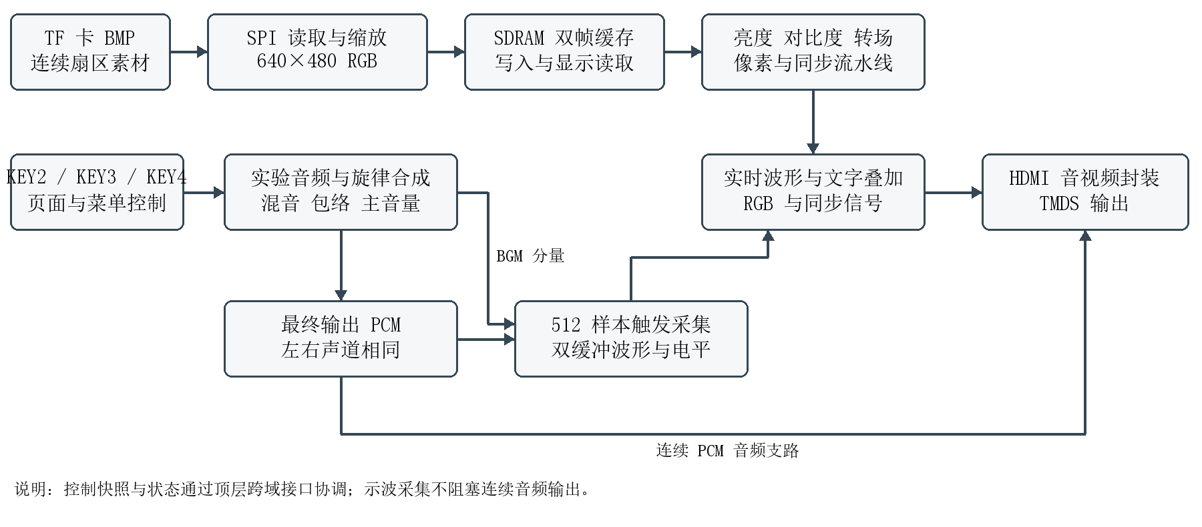
图 1 系统组成与数据流框图（依据当前顶层连接整理）
启动时，复位逻辑等待系统、视频和音频 PLL 锁定并完成延时；随后初始化 SDRAM 与 TF 接口，扫描并载入第一页。图片写入完成必须同时满足数据源完成与存储写入完成，才提交显示切换请求。像素域在帧边界更新活动缓冲区并完成转场，再返回确认，避免写入仍在显示的缓冲区。

2.2 硬件系统介绍

2.2.1 硬件整体介绍
系统使用 HX4S20 开发板，核心器件为 EG4S20BG256，配套 2M×32 位 SDRAM 存储资源。TF 卡保存四张科普图片，HDMI 接口连接显示器并传输数字音频，USB JTAG 用于配置与调试。运行时无需外部处理器。供电、显示器和音频播放设备采用开发板及外设既有接口。[1][2]
资源 | 连接或参数 | 用途
基准时钟 | R7，50 MHz | 产生各工作时钟
KEY1 | A2，rst_n | 复位及返回初始状态
KEY2 | B2，key1 | 下一页或菜单下一项
KEY3 | B1，key_prev | 上一页或菜单上一项
KEY4 | C1，key2 | 实验切换及菜单操作
TF SPI | CS A12；CLK A14；MOSI A13；MISO B14 | 连续存储 BMP 读取
HDMI TMDS | CLK C3；D0 G5；D1 F1；D2 E1 | 图像与数字音频输出
HDMI DDC | SCL P2；SDA R2 | 显示设备信息交互

表中引脚依据交付工程 pin.adc；本表列示的是当前设计连接，不代表已完成全部板级电气测量。

2.2.2 时钟与接口电路
时钟域 | 频率 | 主要工作
板载基准 | 50 MHz | 上电复位与时钟输入
TF 控制 | 100 MHz | 扫描、BMP 缩放、调度和按键处理
SDRAM | 50 MHz | 图像读写；器件时钟相移约 8 ns
像素 | 25 MHz | 图像处理、音频 PCM、波形和 OSD
TMDS 串行 | 125 MHz | HDMI 串行发送
音频主时钟 | 约 12.295082 MHz | 形成约 48027.66 Hz 采样节拍

每个时钟域采用同步释放复位。按键先同步再去抖；控制参数使用带请求与确认的快照邮箱跨域，防止多位参数更新出现撕裂。视频与串行时钟保持相关时序约束；音频异步域通过同步接口传递。约束文件包含 KEY3 的 B1 管脚分配，最终构建无约束加载错误。
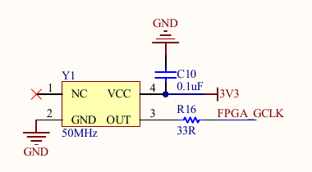
图 2 板载 50 MHz 时钟电路局部（裁自原稿所附原理图）
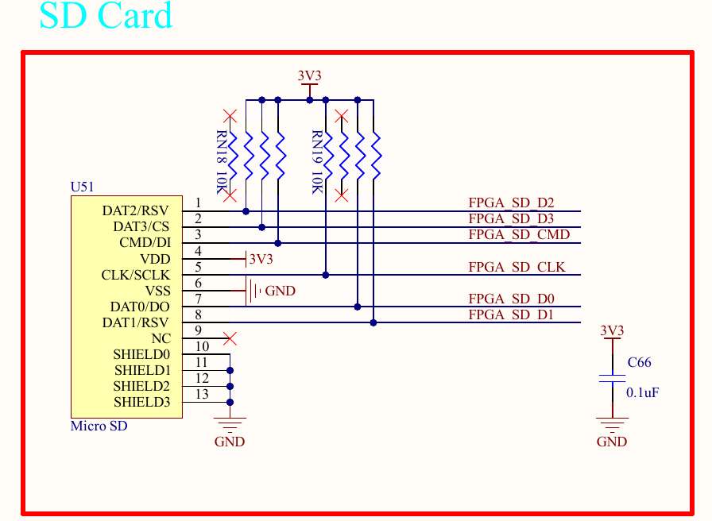
图 3 TF 卡接口电路局部（裁自原稿所附原理图）

2.3 软件与 FPGA 逻辑系统介绍

2.3.1 开发环境与模块组织
运行时功能采用 Verilog HDL 实现，不含运行在外部 CPU 上的控制程序。TD 负责综合、布局布线与位流生成，ModelSim 负责模块及链路验证。电脑端 Python 脚本用于图片格式转换、TF 镜像打包、字模生成及仿真输入准备；这些离线工作不参与上板后的实时处理。底层 PLL、SDRAM 控制、FIFO 和 HDMI 接口包含配套 IP，应用调度、缩放、交互和声音实验逻辑在项目源码中实现。
当前顶层使用 science_controls、science_audio、science_scope 和 science_osd 等模块。旧 player_controls、player_settings_osd 和 audio_visualizer 文件保留用于历史版本及兼容回归，不作为当前功能链的证明。
模块文件 | 职责
top_tf_hdmi_audio.v | 时钟复位、顶层接线、配置跨域与图像音频联动
SD/sd_card_bmp.v | 图片扫描、前后翻页、加载与提交状态机
SD/bmp_scale_read.v | BMP 校验、扇区缓存、取样与缩放
SD/frame_read_write.v | SDRAM 读写 FIFO 与突发调度
science_controls.v | 按键去抖、页面选项和六项菜单
science_audio.v | 实验声音、周期提示、混音及平滑切换
background_music.v | 约 24 秒循环合成旋律
science_scope.v | PCM 触发采集与 576 像素宽波形
science_osd.v 及 science_subtitle_rom.v | 参数菜单、状态文字和中文滚动字幕

2.3.2 图像读取与缩放
当前工程在 TF 卡前 64 MiB 内有界扫描，识别最多四张符合条件的连续存储 BMP，并记录起始扇区。电脑端打包器生成带 FAT32 结构的镜像以保证文件连续，但 FPGA 未实现通用 FAT32 目录与簇链解析。把任意图片直接复制到普通文件系统，不能保证本工程正确识别；当前使用专用镜像作为确定的输入。
读取器支持宽高各 1～2048、24 位 BI_RGB、40 字节 DIB 头的 BMP，处理正负高度方向和每行四字节对齐。图像按 x源=floor(x输出×W/640)、y源=floor(y输出×H/480) 取样，最近邻拉伸至目标尺寸。实现以增量坐标递推和 512 字节扇区缓存工作，写入端受 FIFO 就绪信号反压。该方式支持放大和缩小，但不保持原宽高比，也未采用双线性滤波。
页面 | 主题 | 源图尺寸
1 | 声音与波形 | 320×240
2 | 音高与频率 | 800×600
3 | 音量与振幅 | 641×479
4 | 音乐与混音 | 960×540

2.3.3 帧缓存与带宽分配
每个 RGB 像素以 32 位字保存，高 24 位为 RGB，低 8 位补零。单帧占 640×480×4=1,228,800 字节，两帧共 2,457,600 字节，约 2.34 MiB。两个缓冲区分别位于字地址 0 与 307200。显示持续读取活动帧，加载器写入另一帧，提交确认前不允许复用旧显示缓冲区。
通路 | 理论计算 | 解释
TF SPI | 25 MHz ÷ 8 = 3.125 MB/s | 仅为有效负载上限，实际还含命令、等待和重复扇区读取
SDRAM 总线 | 50 MHz × 4 B = 200 MB/s | 理想数据传输上限，未扣除刷新、行操作和读写转换
显示平均读取 | 640×480×4×59.52 ≈ 73.14 MB/s | 按整帧周期计算的图像存储读取量
有效区读取 | 25 MHz × 4 B = 100 MB/s | 有效显示期间从读 FIFO 消耗数据
波形采集 | 512 样本双缓冲，独立片上 RAM | 不额外读取 TF，不消耗图像 SDRAM 带宽

带宽采用 FIFO 水位与突发事务动态调度，没有为显示、加载固定划分百分比。现有读写 FIFO 深度为 512 字，突发长度为 256 字；满足写请求条件时优先发起写事务，已发起的读突发不会被中途抢占。加载吞吐受 TF 命令开销、缩放取样访问和存储仲裁共同影响，不能用理想总线剩余带宽直接推断换图时间。以上为架构计算，非仪器实测吞吐率。

2.3.4 四页音频实验
页面 | 默认状态 | KEY4 短按循环
声音与波形 | 440 Hz 正弦波 | 正弦波 → 三角波 → 方波 → 停止
音高与频率 | 440 Hz 正弦波 | 220 → 440 → 880 → 220 Hz
音量与振幅 | 440 Hz，50% | 25% → 50% → 100% → 0%
音乐与混音 | 背景音乐 | 音乐 → 提示音 → 混音 → 停止

第一页保持 440 Hz 基频，以近似相同的设定峰值比较音色；定点量化使三角波峰值比正弦波和方波略低，不能据此声称严格等幅或等主观响度。第二页固定振幅，按 220、440、880 Hz 改变周期。第三页固定 440 Hz，以预设实验幅度的 25%、50%、100% 和零进行比较；100% 不表示 PCM 满量程。前三页不叠加背景音乐或翻页提示音。
第四页复用约 24 秒循环合成旋律，提示音采用 880 Hz、约 200 ms 时长及约 2 s 重复间隔。音乐模式仅输出旋律，提示模式仅输出周期提示，混音模式将两者相加，停止模式输出零。左右声道输出相同的最终混合信号。背景音乐在第四页内的模式切换期间继续推进，保证混音切换的连续性。
音频采用 32 位相位累加器，频率控制字满足 Δφ=round(f×2³²/Fs)，Fs≈48027.66 Hz；220、440、880 Hz 对应 19673928、39347856、78695712。正弦采用四分之一波形表重建，三角和方波由相位位段生成。实验正弦设定峰值约 262k，24 位有符号 PCM 满量程约 8.39M，后续还要乘实验幅度、包络与主音量增益。
配置切换时先将包络逐样本减小至零，再更新页面或实验参数并逐样本增加，淡出和淡入各约 5.3 ms。图片转场配合停声，新波形等待切换稳定后开始采集。VOL 0 使输出静音，音频有效节拍仍保持，避免停止向 HDMI 音频链路提供采样数据。

2.3.5 波形显示与图像叠加
示波模块从最终音频 PCM 采集 512 个样本，使用独立双缓冲 RAM 保存相邻样本之间的竖向线段，在垂直帧边界发布完整结果。绘图区为 x=32～607、y=344～407，共 576×64 像素，横向时间范围约 10.66 ms。前三页采用上升过零触发，等待 512 个样本仍未出现触发时开始采集，因此静音也能显示水平线。纵轴固定约每 16384 个 PCM 单位一像素，并限制显示幅度，未使用自动增益。
第四页青色曲线表示经音量和包络处理的背景音乐分量，白色曲线表示最终 OUT；它们不是左右声道标签。底部电平条显示采样窗口中的幅度峰值，不代表校准声压级，也没有 FFT 频谱分析。图像处理顺序为亮度与对比度、淡入淡出、实时波形、参数及中文字幕叠加，提示信息保持可读。
亮度与对比度按 C输出=clip((C输入−128)×K+128+B,0,255) 逐通道处理，K 取 0.50～1.50，B 取 −64～+64，定点运算执行取整与饱和。中文字幕使用 82 个固化字模，16×16 点阵，在帧边界每帧移动 2 像素；字符由页面选择，无需运行时加载字体。图中上半部分的艺术波形属于静态概念图，下方绘图区才是实际音频数据。

2.3.6 按键状态与菜单
KEY1 复位；KEY2 下一页；KEY3 上一页，首尾循环；KEY4 短按切换本页实验，长按约 0.8 s 打开或关闭菜单。菜单内 KEY2、KEY3 分别选择下一项和上一项，KEY4 修改值。20 ms 去抖后，短按在松开时产生一次脉冲，长按不会在释放时再次触发短按，多键组合忽略到全部释放。
参数 | 可选值 | 默认值
VOL | 0 静音；1 四分之一；2 二分之一；3 一倍 | 2
BRI | −64～+64，步长 16 | 0
CON | 50%～150%，步长 25% | 100%
SUB | 中文滚动字幕开或关 | 开
AUTO | 自动轮播开或关 | 关
TIME | 2 s、5 s、10 s | 5 s

进入新页后恢复该页默认实验选项，主音量与画面设置保留。加载及转场期间忽略翻页和实验短按，避免连续排队；菜单仍可操作。自动轮播在加载与转场完成后重新计时，菜单打开时暂停计时。读卡异常通过数码管 E/F 提示，可按 KEY2 或 KEY3 重试；不能把数码管读卡状态理解成图片编号。

第三部分 完成情况及性能参数

3.1 整体完成情况
当前声音科普版已形成可编辑 TD 工程、应用 RTL、四张 BMP 源图、配套 TF 镜像、位流文件和仿真测试。现有构建与回归材料支持本章列出的离线验证结论。图 4～图 6、图 7～图 10 及图 11 均为原稿提供的实体设备实拍，展示了拍摄时的板卡连接或显示画面；照片对应的构建版本、拍摄日期和完整操作记录尚未提供。静态照片不用于证明实际出声、所有按键操作、长时间稳定运行或掉电启动成功。
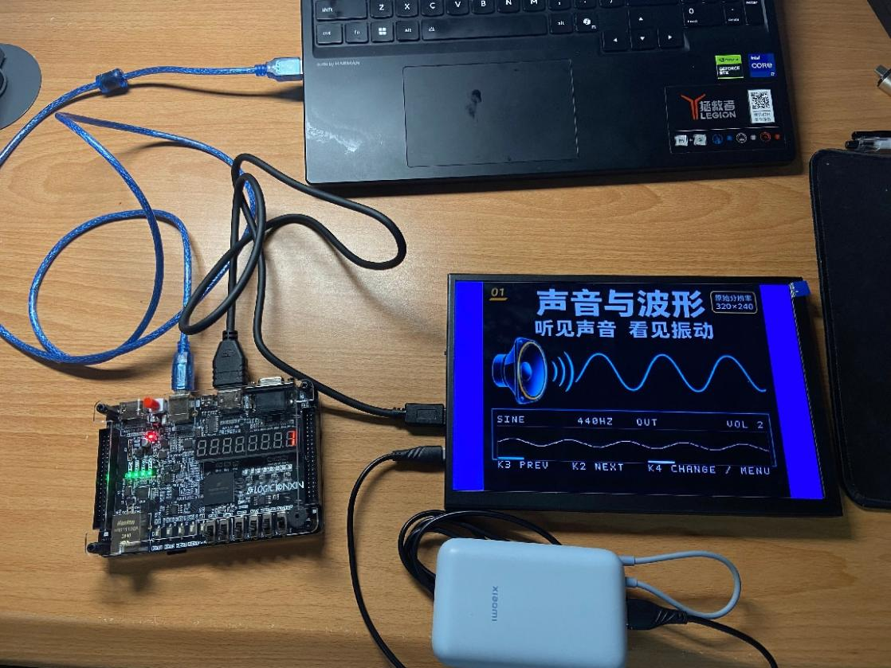
图 4a 系统连接与声音波形页面实拍（版本及完整测试记录未提供）
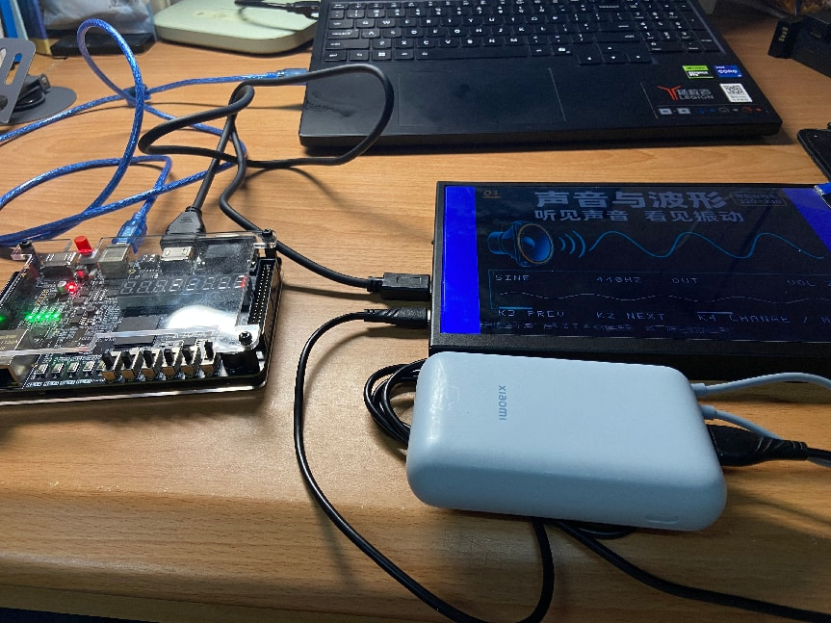
图 4b 同组系统显示实拍（仅记录拍摄时画面状态）

3.2 工程成果

3.2.1 机械与电路成果
硬件成果为基于既有 HX4S20 平台的功能集成与引脚约束，未新增定制机械结构和 PCB。现有约束将四个按键、TF SPI、HDMI 和数码管连接至相应逻辑。
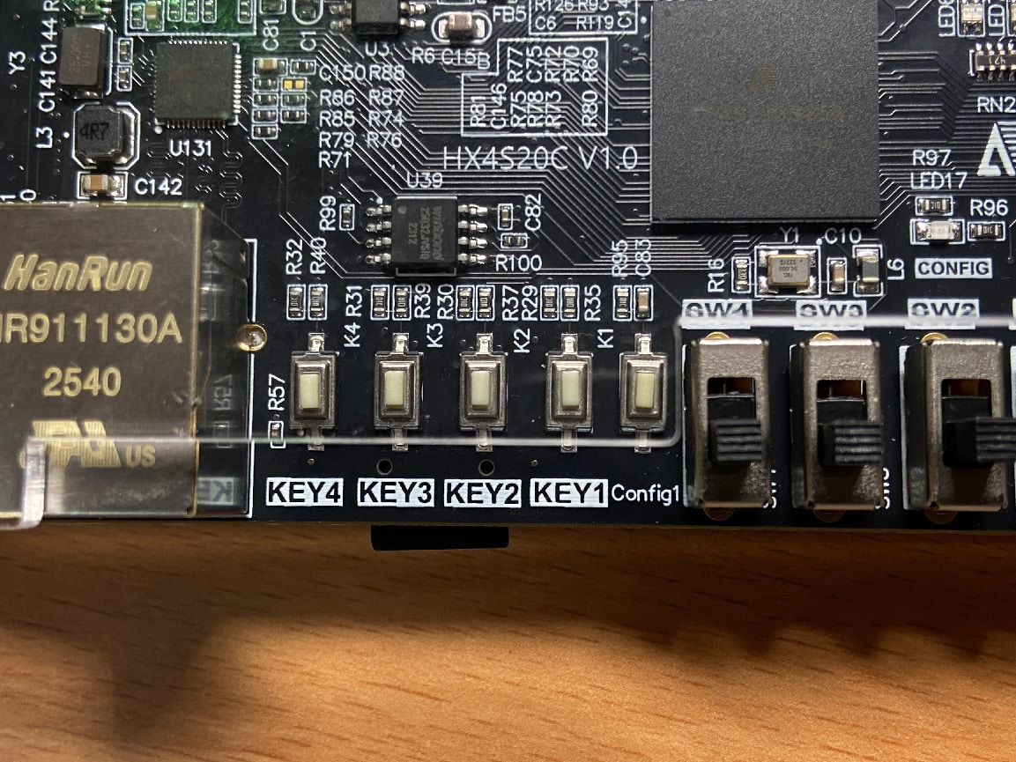
图 5 开发板局部实拍（来源：原稿照片）
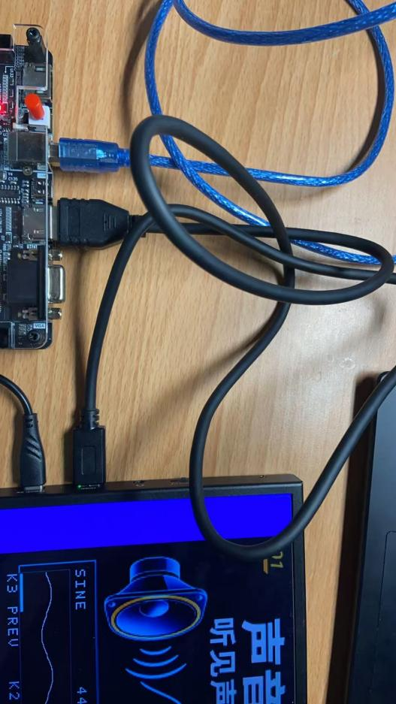
图 6 开发板与显示设备连接局部实拍（来源：原稿照片）

3.2.2 软件与界面成果
四页采用统一的标题、原始分辨率标识、实时状态行、宽波形区及中文说明。以下为原稿提供的显示器实拍，所示选项是拍摄时状态，不一定是进入页面的默认值。照片与本文指定构建之间的对应关系尚未核实。
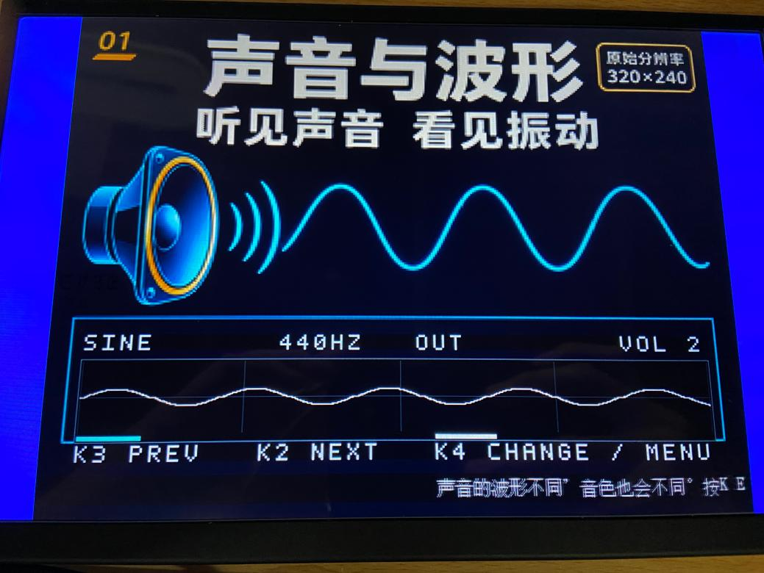
图 7 声音与波形页面实拍
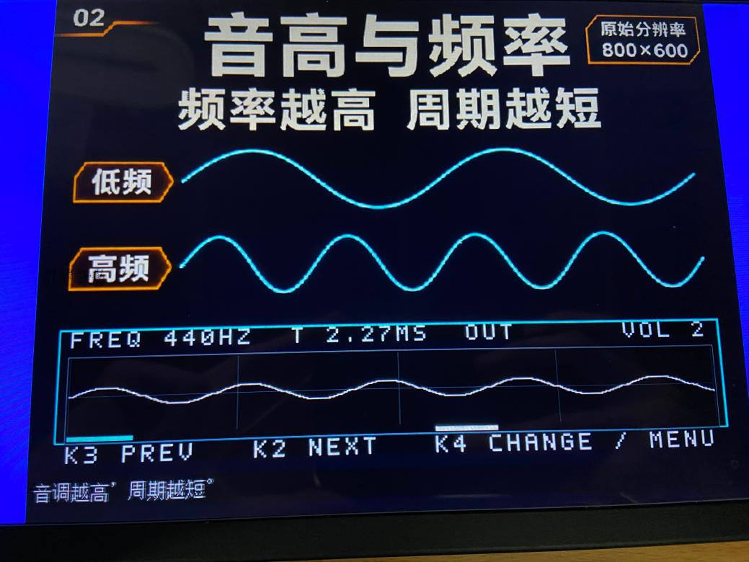
图 8 音高与频率页面实拍
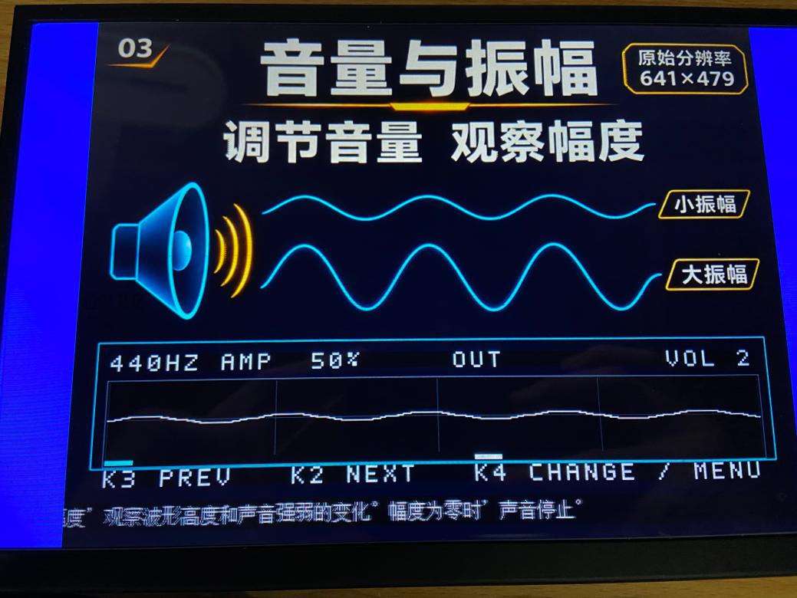
图 9 音量与振幅页面实拍
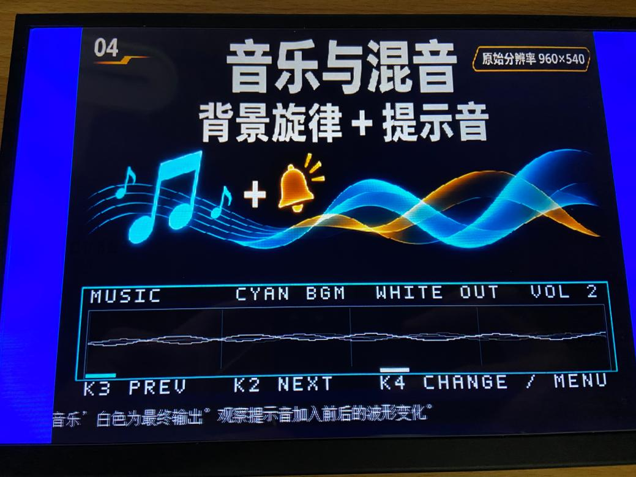
图 10 音乐与混音页面实拍

3.2.3 工程文件与部署
TD 工程入口为 src/td_project/topic1_hdmi_player.al，应用源码位于 src/user_source/hdl_source。本文离线验证与哈希核验指定构建为 run_20261103_171402_416，对应位流位于该目录的 phy 子目录；TF 素材镜像为 build/sound_science_card.img。工程中另保留 run_20261103_233855_984，其位流哈希与前者不同，使用时应记录实际下载版本，不将不同版本的照片和验证记录混用。
首次可用 BitWriter 的 PROGRAM_SRAM 验证；确认后使用 PROGRAM_FLASH 固化，板载配置 Flash W25Q16 对应 16 Mbits。固化只保存 FPGA 配置，图片仍从 TF 卡读取。新版必须配合声音科普镜像，旧消防镜像不会自动转换为科普图片。镜像写入应针对已备份的专用卡，运行时保留 HDMI 与 TF 连接。[2]
交付核验：指定构建的位流和 TF 镜像 SHA-256 与 science_review.json 一致。source_manifest.json 列出的 94 个文件中，当前交付文件有 93 个匹配；唯一不匹配项为 TD 工程文件 src/td_project/topic1_hdmi_player.al。该文件仍含其他电脑的工程路径，尚未确定其全部变更范围。因此，本次仅确认清单中其余 93 个文件的字节一致性，不作“全部交付源码哈希匹配”的结论。重新保存或修改工程后，应更新交付清单；涉及逻辑或约束变化时应重新构建。
指定构建位流 SHA-256：
6FF603BAB1F145744E6631E2AAA2E0F15E0E3677E2B2F0C59B59324B7E66A958
TF 镜像 SHA-256：
71D32B709A5D6871B1FABA7394DF19819EDB5E222AE671F2EBFD8AD0A06EA3B0

3.3 特性成果与量化验证
资源或时序 | 指定构建及交付核验结果
LUT | 9105 / 19600，46.45%
寄存器 | 4895 / 19600，24.97%
BRAM | 24 / 64，37.50%
DSP | 11 / 29，37.93%
Setup WNS | +0.955 ns
Hold WNS | +0.003 ns
约束与源码一致性 | 构建记录：约束加载错误 0，构建期间源码未改变。交付复核：清单 94 项中 93 项匹配；.al 工程文件不匹配。
ModelSim 回归 | 现有 26 项日志均记录通过，其中声音科普专项 5 项；本次文档修订未重跑。

上述时序值来自指定构建的 Routed 最终报告，setup/hold TNS 均为 0，STA 覆盖率为 99.82%。时序通过结论限于当前约束与分析覆盖范围，不等同于所有外部接口的电气裕量或整机稳定性验证。[5]
26 项回归覆盖旧图像与音频基础模块，以及新版本的按键、四页导航、声音生成、波形采集和像素叠加流水线。新增专项检查频率过零次数、25%/50%/100% 幅度比例、周期提示音持续时间与间隔、混音分量、静音、有效采样节拍、反向翻页环绕、双缓冲安全及 640×480 像素与同步。回归包含旧模块兼容测试，不能将全部 26 项都称为新功能测试。[3][4]
其中，tb_science_display 从预转换的背景像素输入，连接 science_audio、science_scope 和 science_osd，验证音频生成、波形及文字叠加、中文字模、菜单和像素同步；它没有在同一测试台中贯通 TF SPI、SDRAM、亮度/对比度、转场与 HDMI/TMDS 输出。读卡、缩放、缓存、转场和图像运算由其他测试分别覆盖，不能将模块测试的集合描述为单一端到端整机仿真。

3.3.1 扩展功能与证据对应
官方扩展方向 | 本版对应实现 | 当前证据
1 图层叠加与字幕 | 中文滚动说明、参数和波形多层叠加 | 波形与 OSD 像素流水线仿真
2 图片轮播与转场 | 手动双向翻页、自动轮播、淡入淡出 | 导航、转场与调度回归
3 图片缩放适配 | 四种源尺寸读取并最近邻拉伸至 640×480 | 全帧缩放及缓存回归
4 实时参数与 OSD | 音量、亮度、对比度、字幕等按键设置 | 菜单、图像运算和 OSD 分项回归
5 音频可视化 | 实际 PCM 波形、电平条及混音分量对比 | 音频、波形采集与叠加分项回归

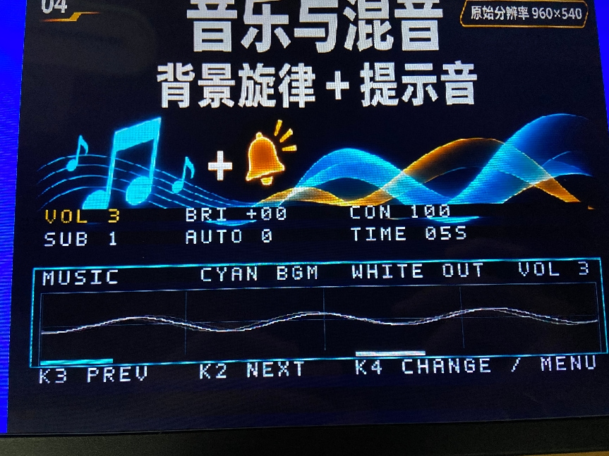
图 11 菜单设置页面实拍（操作过程及下载版本未记录）
实拍图片仅补充显示现象，未替代上表中的离线验证材料。声音播放、按键全流程、冷启动及长时间运行应另附带版本信息的上板记录。

第四部分 总结

4.1 可扩展之处
后续可加入麦克风或音频输入，将内部合成实验扩展为外部声音观察；可在资源和吞吐允许时增加 FFT 频谱，进一步解释基频与谐波。图像侧可实现保持宽高比的缩放和双线性插值，存储侧可增加 FAT32 目录与簇链解析，减少素材准备限制。若增加视频播放，应先评估 TF 读取速率、帧缓存容量、编码格式和音画同步机制，再选择低分辨率原始帧或适配的压缩方案。

4.2 心得体会
本次设计表明，完整演示系统的难点不仅在单个算法，还在不同速率的数据流和边界条件。图像从低速 TF 接口进入后，必须通过缓存与显示读写分离，才能持续输出像素；图片加载完成也不能直接切换地址，需要等待存储提交与帧边界握手。把数据源完成、存储完成和显示确认分别处理，使系统状态更容易验证。
声音实验要求控制变量明确。比较频率时应保持幅度和波形显示时间窗口不变，比较振幅时应固定频率与纵轴增益；如果自动缩放波形，可能掩盖真实幅度变化。把示波器连接到最终 PCM，并对混音分量作明确标识，能够让画面解释实际声音处理，而不是播放预先绘制的动画。
工程实现还需要兼顾使用方式。独立的上一页和下一页按键比长按翻页更直观，短按和长按互斥能够减少误操作，加载期间限制重复指令则避免状态跳转与观众预期不一致。参数变更先淡出再淡入，可减小音频突变；中文字幕和状态行的布局也应避免覆盖图片标题与波形。
验证应围绕行为和数据，而不只观察波形文件是否生成。本工程检查了频率、幅度比例、采样节拍、静音、缓冲区切换以及像素同步，并记录源码与位流哈希。与此同时，仿真与时序报告无法替代开发板和显示器测试；将离线结果、理论计算与实测结论分别记录，有助于发现真正影响现场演示的问题。

第五部分 参考文献
[1] 全国大学生嵌入式芯片与系统设计竞赛. 2026 选题指南 安路选题一 基于安路 EG4S20 的 HDMI 多媒体播放系统[Z]. 2026. 赛题要求及评分标准页.
[2] 康芯. HX4S20 开发板手册 HDL 版 2410[Z]. 2024. 第 5 页器件资源及第 19 页按键接口.
[3] topic1_hdmi_player 项目. 声音科普交互展示版 Verilog 源码与应用说明[CP]. 2026-11-03.
[4] topic1_hdmi_player 项目. ModelSim 回归日志 run_20261103_171352_247[R]. 2026-11-03.
[5] topic1_hdmi_player 项目. TD 构建与最终时序报告 run_20261103_171402_416[R]. 2026-11-03.
[6] topic1_hdmi_player 项目. 构建源文件清单 source_manifest.json 与 science_review.json[DS]. 2026-11-03. 本次交付文件复核日期：2026-11-04。
[7] 原稿提供的系统连接、板卡局部、四页界面和菜单实拍照片[Z]. 拍摄日期与对应位流构建版本未提供。

证据材料定位
参考文献 [3]：src/user_source/hdl_source 与 声音科普交互展示说明.md。
参考文献 [4]：sim/results/run_20261103_171352_247，26 份 tb_*.log。
参考文献 [5]：build/run_20261103_171402_416/phy/final_timing.rpt。
参考文献 [6]：同一构建目录下 source_manifest.json 与 science_review.json。
参考文献 [7]：沿用原稿的设备照片，本文未把它们标作仿真截图。

本次修订范围
本次修订统一了证据分类、验证范围、图号与分页；删除重复系统框图及不能展示当前模块的旧工程树截图，放大相关原理图局部，并保留原稿实拍。原有源代码、构建位流、卡镜像及验证日志未修改。本次未执行新的仿真、编译、烧录或板级测量。

